- Кнопка «Следующий» сделана в виде иконки; в качестве параметров по теме оставлены: количество операндов, длина команды
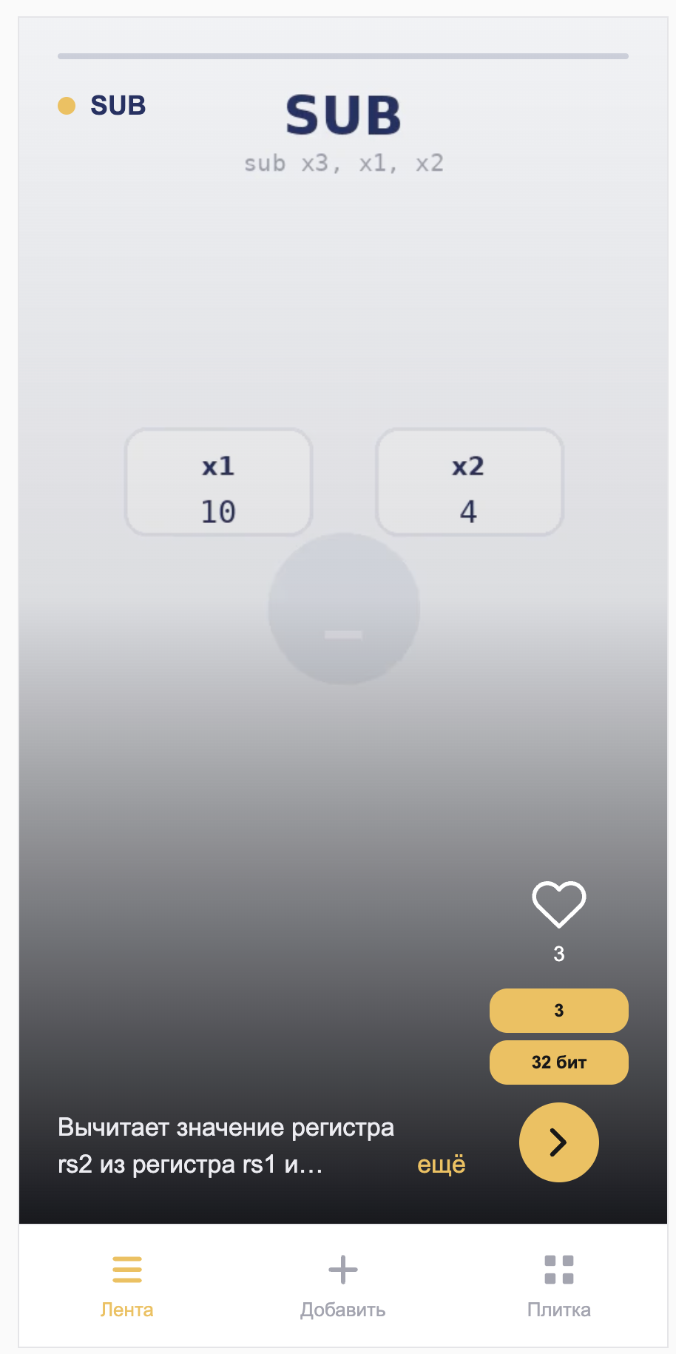

- Кнопка «Удалить» сделана по теме
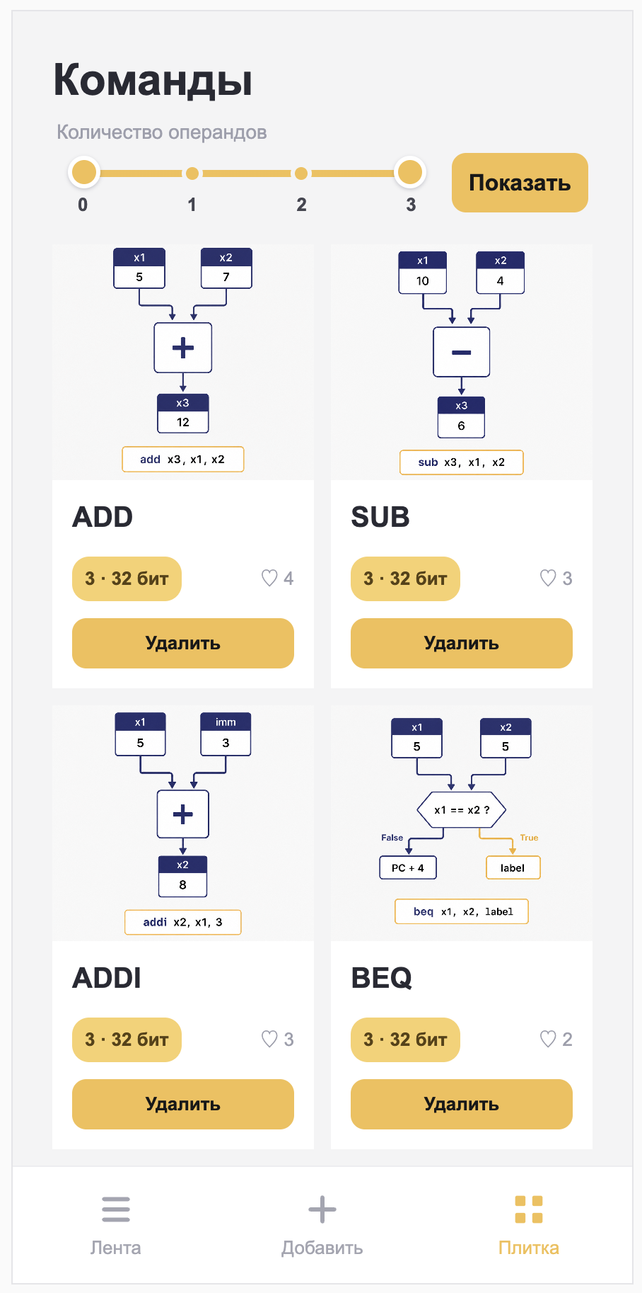

- UML диаграмма
